Intent 2.0
В прошлых спринтах мы затрагивали Intent. Тогда мы говорили про них в контексте навигации приложения: узнали, для чего нужны Intent, как ими пользоваться и какие бывают типы. Сегодня мы углубимся в Intent и изучим:
- Intent Filters,
- передачу данных с помощью Intent.
Начало формы
Какой тип Intent представлен в этом коде?
Конец формы
val intent = Intent(this, SettingsActivity::class.java)
Правильный ответ
Явный Intent
Это верный ответ.
Начало формы
Неявный Intent
Конец формы
Как вам задача?
Напомним, что в Android бывает два типа Intent: явные и неявные. Явные Intent используются для взаимодействия с компонентами напрямую — по имени. Неявные Intent формируют действие, которое мы хотим выполнить, а система сама предлагает компонент для решения.
VeX
Но как система понимает, какой компонент предложить?
При помощи intent-filters.
Механизм intent-filters («фильтры») описывает работу компонента, используя набор параметров: action, data и category.
- action — название действия, которое будет поддерживаться компонентом. Например, открыть веб-страницу, отправить сообщение, сделать звонок и пр. Но и действия бывают разные: ACTION_VIEW отображает переданные данные. Данные представлены в Intent в поле data в виде объекта URI. ACTION_SENDTO открывает Activity для отправки данных пользователю, указанному в пути URI, который передаётся через Intent. ACTION_CALL выполняет звонок кому-то, указанному в данных.
- data — атрибут, который даёт возможность указать тип данных для взаимодействия с компонентом. Например, тут можно задать значения нескольким вспомогательным атрибутам. host задаёт доступное имя удалённого сервера (например, google.com). mimetype позволяет указать тип данных, которые ваш компонент способен обрабатывать (например, "text/plain" — простой текст). path задаёт доступные значения для пути URI (например, /artist/songs/). scheme требует указать конкретную схему (например, content или http).
- category указывает обстоятельства, при которых должно выполняться действие. Например, LAUNCHER — действие с наивысшим приоритетом в текущем средстве запуска приложения. BROWSABLE — операция, которая стартует веб-браузер для отображения данных, указанных по ссылке (URL), — например, изображения или сообщения электронной почты. DEFAULT — категория, которая позволяет объявить компонент обработчиком по умолчанию для действия, выполняемого с указанным типом данных внутри фильтра намерений.
Самый простой пример: intent-filter генерирует среда разработки для первой Activity в проекте. Мы сталкивались с аналогичным кодом в прошлых темах.
<activity
android:name=".MainActivity"
android:exported="true">
<intent-filter>
<action android:name="android.intent.action.MAIN" />

<category android:name="android.intent.category.LAUNCHER" />
</intent-filter>
</activity>
android.intent.action.MAIN и android.intent.category.LAUNCHER указывают на то, что MainActivity — главная точка входа в приложения и может быть запущена из лаунчера приложений.
Лаунчер — это системный экран со списком всех приложений, установленных на устройстве.
action и их описания — это справочная информация. Необязательно запоминать все виды action здесь и сейчас.
Эту информацию всегда можно найти в официальной документации, а в данный момент важно понять сам принцип работы.
Один компонент хочет выполнить действие, другой помогает с выполнением, а intent-filters выступают в роли контракта.
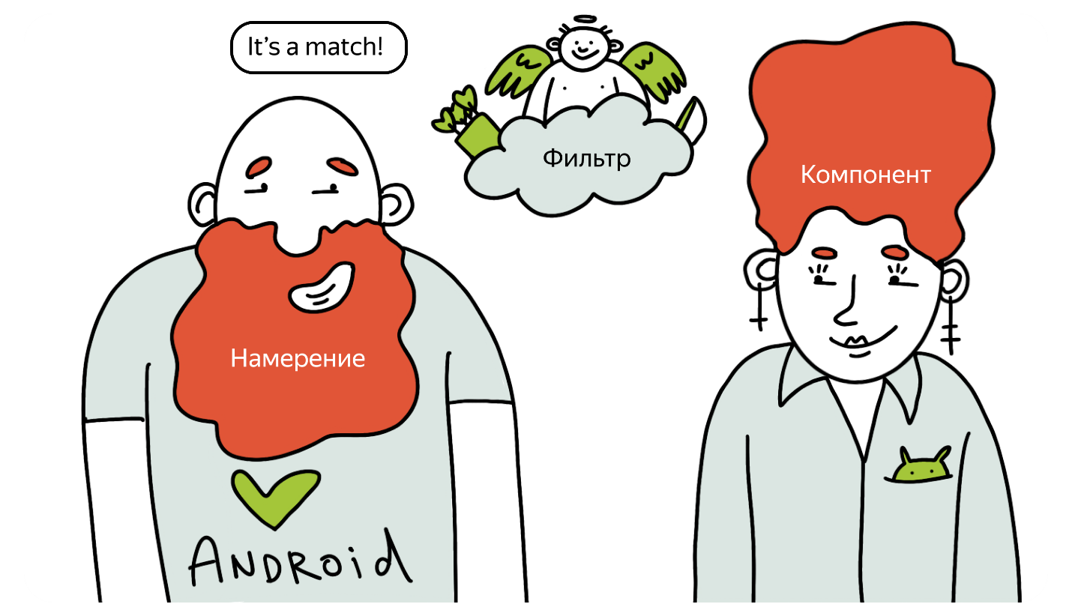
Распределите куски кода с Intent по подходящим типам.
Явный Intent
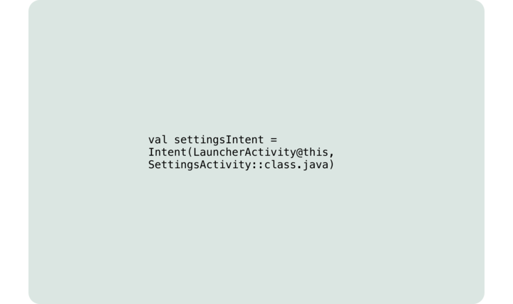
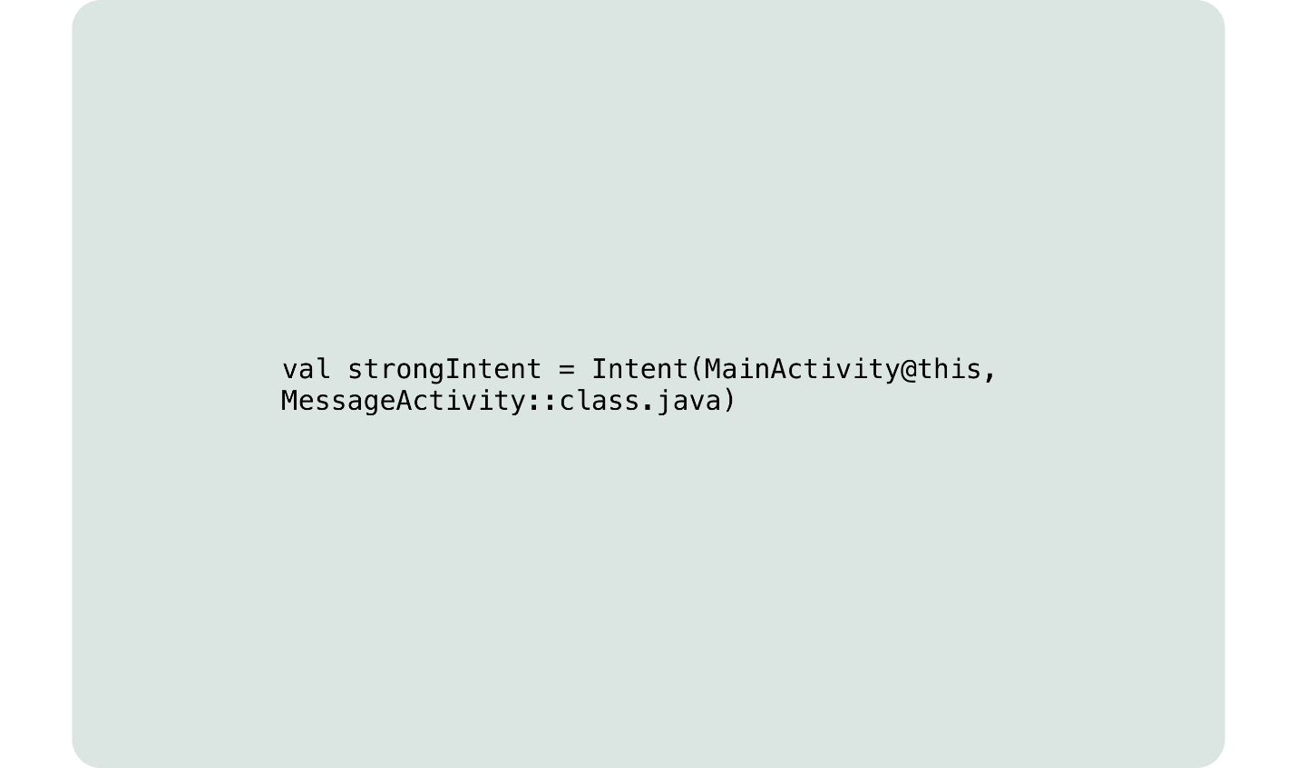
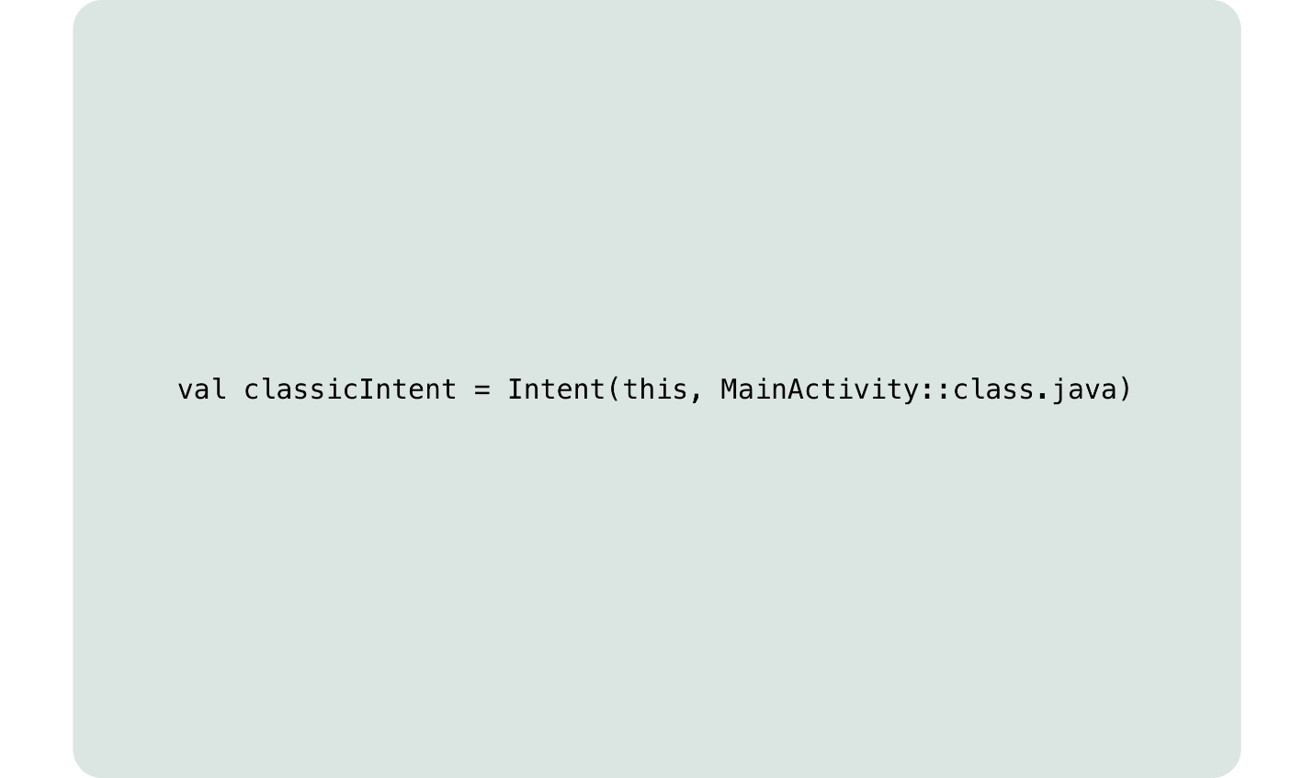
Неявный Intent
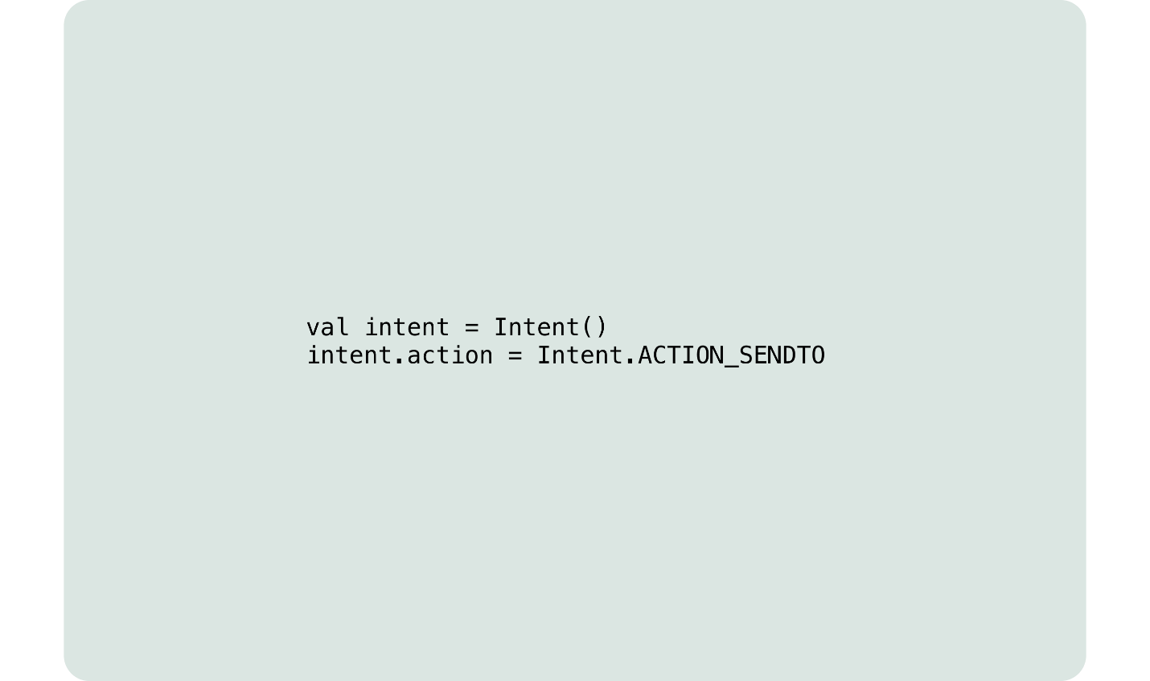
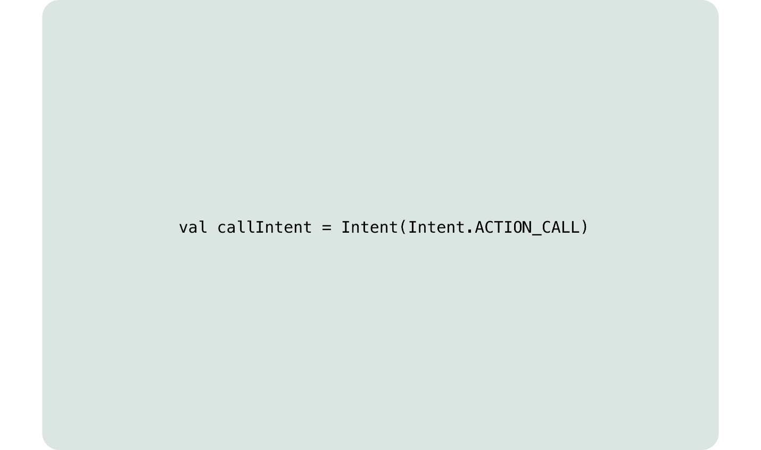
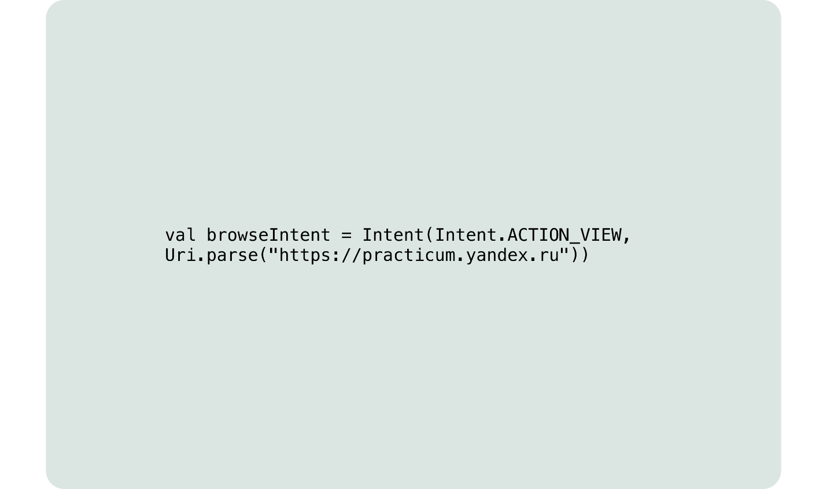
Правильных ответов: 6, неправильных ответов: 0.
Как вам задача?
При переходах между экранами нам следует решить задачу передачи данных между ними. Посмотрим на пример передачи данных при помощи неявного Intent. В качестве передаваемых данных — информация для отправки сообщения.
val message = "Привет, Android-разработка — это круто!"
val shareIntent = Intent(Intent.ACTION_SENDTO)
shareIntent.data = Uri.parse("mailto:")
shareIntent.putExtra(Intent.EXTRA_EMAIL, arrayOf("yourEmail@ya.ru"))
shareIntent.putExtra(Intent.EXTRA_TEXT, message)
startActivity(shareIntent)
Давайте рассмотрим подробнее, какие данные можно передавать, используя Intent:
- примитивные типы данных: Int, Short, Double, Float и пр.;
- класс String и массивы вышеуказанных типов;
- объекты.
Все типы данных помещаются в Intent с помощью перегруженного метода putExtra. Первым параметром указывается ключ, по которому происходит запись/чтение значения, а вторым параметром передаётся само значение.
Стоит обратить внимание на передачу объектов. Объекты, которые мы хотим передать через Intent, должны быть сериализованы.
Сериализация — это процесс представления объекта класса в массив байтов. Соответственно, десериализация — это обратный процесс представления массива байтов в объект.
Также стоит отметить, что размер передаваемого объекта не должен превышать 1 Мб, иначе можно получить ошибку TransactionTooLargeException. Сериализация данных часто используется в проектах и не ограничивается передачей объекта через Intent. Мы ещё вернёмся к ней, когда будем изучать работу с сетью.

Сериализация в Android реализуется двумя способами:
- с помощью интерфейса Serializable, который является маркерным, то есть не содержит методов и служит лишь указанием, что объект можно сериализовать;
- с помощью интерфейса Parcelable, который требует явного описания, как объект должен быть сериализован и десериализован.
Теперь, используя код выше, напишем вторую часть, которая достаёт параметры Intent на стороне почтового клиента.
val intent = getIntent()
val emails: Array<String>? = intent.getStringArrayExtra(Intent.EXTRA_EMAIL)
val message: String? = intent.getStringExtra(Intent.EXTRA_TEXT)

doSomeLogic(emails, message)
Теперь попробуем решить задачу на формирование Intent.
Представим, что мы находимся во вселенной «Звездных войн». Повстанцы узнали координаты «Звезды Смерти». Наша задача — послать данные в главный штаб «Сопротивления». Нам нужно сформировать неявный Intent с указанием секретного Action, который прослушивает только компоненты приложения «Сопротивление».
Для этого :
- Создадим Intent при помощи метода createSecretIntent:
  - Укажем секретный action "android.intent.action.MAY_THE_FORCE_BE_WITH_YOU".
  - Зададим секретные координаты по ключу "SECRET_COORDS".
  - Укажем информацию о повстанце, который отправляет сообщение: имя, ключ "NAME", значение "Han", фамилию, ключ "SURNAME", значение "Solo", возраст, ключ "AGE", значение 40.
- Отправим созданный Intent при помощи метода sendBroadcast.
Код
JAVA
1
import java.io.Serializable
2
​
3
// укороченная версия класс Intent Android SDK
4
class Intent {
5
val values: MutableMap<String, Any> = HashMap()
6
​
7
// тип action-a
8
var action: String? = null
9
​
10
​
11
// методы добавления данных
12
fun putExtras(key: String, value: Serializable) {
13
values[key] = value
14
}
15
​
16
fun putExtras(key: String, value: String) {
17
values[key] = value
18
}
19
​
20
fun putExtras(key: String, value: Int) {
21
values[key] = value
22
}
23
}
24
​
25
// Класс координат
26
data class Coords(val x: Float, val y: Float) : Serializable
27
​
28
fun main() {
29
// координаты Звезды Смерти
30
val coords = Coords(123f, 456f)
31
val intent: Intent = createSecretIntent(coords)
32
sendBroadcast(intent)
33
}
34
fun sendBroadcast(intent: Intent) {
35
// имитация отправки broadcast
36
println("Broadcast отправлен")
37
println("Action: ${intent.action}")
38
println("Extras: ${intent.values}")
39
}
40
​
41
// функция создания Intent-a
42
fun createSecretIntent(coords: Coords): Intent {
43
val intent = Intent()
44
​
45
intent.action = "android.intent.action.MAY_THE_FORCE_BE_WITH_YOU"
46
​
47
intent.putExtras("SECRET_COORDS", coords)
48
​
49
intent.putExtras("NAME", "Han")
50
intent.putExtras("SURNAME", "Solo")
51
intent.putExtras("AGE", 40)
52
​
53
return intent
54
}
55
​
Результат
Intent отправлен Intent@5674cd4d | Broadcast отправлен

android.intent.action.MAY_THE_FORCE_BE_WITH_YOU | Action: android.intent.action.MAY_THE_FORCE_BE_WITH_YOU

{SURNAME=Solo, SECRET_COORDS=Coords(x=123.0, y=456.0), NAME=H | Extras: {SURNAME=Solo, SECRET_COORDS=Coords(x=123.0, y=456.0)
Broadcast отправлен

Action: android.intent.action.MAY_THE_FORCE_BE_WITH_YOU

Extras: {SURNAME=Solo, SECRET_COORDS=Coords(x=123.0, y=456.0), NAME=Han, AGE=40}
В этом уроке вы познакомились с intent-filters: узнали, какую роль они играют в процессе коммуникации компонентов приложений, и научились передавать различные типы данных через Intent.

